

**"Транспланттау мақсатында азаматтан қайтыс болғаннан кейін оның тіндерін және (немесе) ағзаларын (ағзалардың бөліктерін) алу мүмкіндігі туралы көзі тірісінде еркін көңіл білдіруіне келісім беру немесе қайтарып алуды тіркеу" мемлекеттік көрсетілетін қызмет регламентін бекіту туралы**

***Күшін жойған***

Жамбыл облысы әкімдігінің 2016 жылғы 28 сәуірдегі № 145 қаулысы. Жамбыл облысы Әділет департаментінде 2016 жылғы 27 мамырда № 3096 болып тіркелді. Күші жойылды - Жамбыл облысы әкімдігінің 2021 жылғы 5 ақпандағы № 36 қаулысымен

      Ескерту. Күші жойылды – Жамбыл облысы әкімдігінің 05.02.2021 № 36 (алғашқы ресми жарияланған күннен кейін күнтізбелік он күн өткен соң қолданысқа енгізіледі) қаулысымен.  
      РҚАО-ның ескертпесі.  
      Құжаттың мәтінінде түпнұсқаның пунктуациясы мен орфографиясы сақталған.

      "Қазақстан Республикасындағы жергілікті мемлекеттік басқару және өзін-өзі басқару туралы" Қазақстан Республикасының 2001 жылғы 23 қаңтардағы Заңына және "Мемлекеттік көрсетілетін қызметтер туралы" Қазақстан Республикасының 2013 жылғы 15 сәуірдегі Заңына сәйкес Жамбыл облысының әкімдігі **ҚАУЛЫ ЕТЕДІ:**

      1. Қоса беріліп отырған "Транспланттау мақсатында азаматтан қайтыс болғаннан кейін оның тіндерін және (немесе) ағзаларын (ағзалардың бөліктерін) алу мүмкіндігі туралы көзі тірісінде еркін көңіл білдіруіне келісім беру немесе қайтарып алуды тіркеу" мемлекеттік көрсетілетін қызмет регламенті бекітілсін.

      2. "Жамбыл облысы әкімдігінің денсаулық сақтау басқармасы" коммуналдық мемлекеттік мекемесі заңнамада белгіленген тәртіппен:

      1) осы қаулының әділет органдарында мемлекеттік тіркелуін;

      2) осы қаулының мемлекеттік тіркеуден өткеннен кейін он күнтізбелік күн ішінде оны ресми жариялауға жіберуді;

      3) осы қаулының Жамбыл облысы әкімдігінің интернет-ресурсында орналастырылуын қамтамасыз етсін;

      4) осы қаулыдан туындайтын басқа да шаралардың қабылдануын қамтамасыз етсін.

      3. Осы қаулының орындалуын бақылау облыс әкімінің орынбасары Е.Манжуовқа жүктелсін.

      4. Осы қаулы әділет органдарында мемлекеттiк тiркелген күннен бастап күшiне енедi және оның алғашқы ресми жарияланған күнінен кейін күнтізбелік он күн өткен соң қолданысқа енгізіледі.

|  |  |
| --- | --- |
| *Облыс әкімі* | *К. Көкрекбаев* |

|  |  |
| --- | --- |
|  | Жамбыл облысы әкімдігінің 2016 жылғы "28" сәуірдегі № 145 қаулысымен бекітілген |

**"Транспланттау мақсатында азаматтан қайтыс болғаннан кейін оның тіндерін және (немесе) ағзаларын (ағзалардың бөліктерін) алу мүмкіндігі туралы көзі тірісінде еркін көңіл білдіруіне келісім беру немесе қайтарып алуды тіркеу" мемлекеттік көрсетілетін қызмет регламенті**  
**1. Жалпы ережелер**

      1. "Транспланттау мақсатында азаматтан қайтыс болғаннан кейін оның тіндерін және (немесе) ағзаларын (ағзалардың бөліктерін) алу мүмкіндігі туралы көзі тірісінде еркін көңіл білдіруіне келісім беру немесе қайтарып алуды тіркеу" мемлекеттік көрсетілетін қызметі (бұдан әрі – мемлекеттік көрсетілетін қызмет) "Денсаулық сақтау саласындағы мемлекеттік көрсетілетін қызметтер стандарттарын бекіту туралы" Қазақстан Республикасы Денсаулық сақтау және әлеуметтік даму министрінің 2015 жылғы 27 сәуірдегі № 272 бұйрығымен (Нормативтік құқықтық актілерін мемлекеттік тіркеу тізілімінде № 11304 болып тіркелген) бекітілген "Транспланттау мақсатында азаматтан қайтыс болғаннан кейін оның тіндерін және (немесе) ағзаларын (ағзалардың бөліктерін) алу мүмкіндігі туралы көзі тірісінде еркін көңіл білдіруіне келісім беру немесе қайтарып алуды тіркеу" мемлекеттік көрсетілетін қызмет стандартына (бұдан әрі - стандарт) сәйкес Жамбыл облысының медициналық-санитариялық алғашқы көмек көрсететін медициналық ұйымдарымен (бұдан әрі – көрсетілетін қызметті беруші) көрсетіледі.

      Мемлекеттік қызметті көрсетуге өтінішті қабылдау және нәтижесін беру мемлекеттік көрсетілетін қызметті беруші арқылы жүзеге асырылады.

      2. Мемлекеттік қызметті көрсету нысаны: қағаз түрінде.

      3. Мемлекеттік қызметті көрсету нәтижесі:

      1) стандарттың 1-қосымшасына сәйкес нысан бойынша тіндерді (тіннің бөлігін) және (немесе) ағзаларды (ағзалардың бөлігін) алу мүмкіндігі туралы көзі тірісінде еркін көңіл білдіруіне келісім беруді тіркеу туралы анықтама не стандарттың 2-қосымшасына сәйкес нысан бойынша тіндерді (тіннің бөлігін) және (немесе) ағзаларды (ағзалардың бөлігін) алу мүмкіндігі туралы көзі тірісінде еркін көңіл білдіруіне келісім беруді тіркеуден бас тарту туралы анықтама;

      2) стандарттың 3-қосымшасына сәйкес нысан бойынша тіндерді (тіннің бөлігін) және (немесе) ағзаларды (ағзалардың бөлігін) алу мүмкіндігі туралы көзі тірісінде еркін көңіл білдіруіне келісімді қайтарып алуды тіркеу туралы анықтама.

**2. Мемлекеттік қызмет көрсету процесінде көрсетілетін қызметті берушінің құрылымдық бөлімшелерінің (қызметкерлерінің) іс-қимыл тәртібін сипаттау**

      4. Мемлекеттік қызмет көрсету бойынша рәсімді (іс-қимылды) бастауға негіздеме болып стандарттың 9-тармағына сәйкес құжаттары болып табылады.

      5. Мемлекеттік қызмет көрсету процесінің құрамына кіретін әрбір рәсімнің (іс-қимылдың) мазмұны, оны орындаудың ұзақтығы:

      1) дәрігер көрсетілетін қызметті алушының жеке куәлігі бойынша идентификация жүргізеді және бекітілген халықтың тіркеліміне сәйкес көрсетілетін қызметті берушіге бекітілуін тексереді. Көрсетілетін қызметті алушы стандарттың 4 немесе 5-қосымшасына сәйкес нысан бойынша өтінішті толтырады - орындау уақыты 15 (он бес) минут;

      2) дәрігер қайтыс болғаннан кейін оның тіндерді (тіннің бөлігін) және (немесе) ағзаларды (ағзалардың бөлігін) тірі кезінде ерікті түрде құрбандық етуге келісуді тіркеу және тіркеуден бас тарту журналына жазба жүргізеді - орындау уақыты 15 (он бес) минут;

      3) дәрігер көрсетілетін қызметті алушының медициналық тексеру жүргізеді және стандарттың 1 немесе 3-қосымшасына сәйкес нысан бойынша анықтаманы дайындайды - орындау уақыты 2 (екі) жұмыс күні.

      Қарсы көрсетілімдер (туберкулез, АИТВ/ЖИТС, В және С гепатиттері, психикалық және мінез - құлықтық бұзылыстар, алкогольдік және (немесе) есірткілік тәуелділік, жыныстық жолдар арқылы берілетін инфекциялар) болған жағдайда стандарттың 2-қосымшасына сәйкес нысан бойынша анықтама беріледі;

      4) көрсетілетін қызметті берушінің басшылығы анықтамаға қолын және көрсетілетін қызметті берушінің мөрін қояды – орындау уақыты 3 (үш) сағат;

      5) дәрігер мемлекеттік қызмет көрсету нәтижесін көрсетілетін қызметті алушыға береді - орындау уақыты 5 (бес) минут.

      Мемлекеттік қызмет көрсетуден бас тарту үшін:

      1) көрсетілетін қызметті алушының мемлекеттік көрсетілетін қызметті алу үшін ұсынған құжаттардың және (немесе) олардағы деректердің (мәліметтердің) анық еместігін анықтауы;

      2) көрсетілетін қызметті алушының стандарттың 9-тармағымен көзделген тізбеге сәйкес құжаттардың топтамасын толық ұсынбаған жағдайда;

      3) қарсы көрсетілімдерінің болуы (туберкулез, АИТВ/ЖИТС, В және С гепатиттері, психикалық және мінез-құлықтық бұзылулар, наркологиялық бұзылулар, жыныстық жолымен берілетін инфекциялық аурулар) негізі болып табылады.".

      Ескерту. 5-тармақ жаңа редакцияда - Жамбыл облысы әкімдігінің 29.12.2017 № 296 (алғашқы ресми жарияланған күнінен кейін күнтізбелік он күн өткен соң қолданысқа енгізіледі) қаулысымен.

      6. Келесі рәсімді (іс-қимылды) орындауды бастауға негіз болатын мемлекеттік қызмет көрсету рәсімінің (іс-қимылдың) нәтижесі:

      1) көрсетілетін қызметті алушының құжаттарын қабылдау;

      2) дәрігермен қайтыс болғаннан кейін оның тіндерді (тіннің бөлігін) және (немесе) ағзаларды (ағзалардың бөлігін) тірі кезінде ерікті түрде құрбандық етуге келісуді тіркеу және тіркеуден бас тарту журналына тіркеу;

      3) көрсетілетін қызметті берушінің басшылығы анықтамаға қолын және көрсетілетін қызметті берушінің мөрін қою;

      4) дәрігермен көрсетілетін қызметті алушыға анықтаманы беру;

**3. Мемлекеттік қызмет көрсету процесінде құрылымдық бөлімшелер (қызметкерлер) мен көрсетілетін қызметті берушінің өзара іс-қимыл тәртібін сипаттау**

      7. Мемлекеттік қызмет көрсету процесіне қатысатын көрсетілетін қызметті берушінің құрылымдық бөлімшелерінің (қызметкерлерінің) тізбесі:

      1) дәрігер;

      2) көрсетілетін қызметті берушінің басшылығы.

      8. Әрбір рәсімнің (іс-қимылдың) ұзақтығын көрсете отырып, құрылымдық бөлімшелердің (қызметкерлердің) арасындағы рәсімдердің (іс-қимылдың) бірізділігін сипаттау:

      1) дәрігер көрсетілетін қызметті алушының жеке куәлігі бойынша идентификация жүргізеді және бекітілген халықтың тіркеліміне сәйкес көрсетілетін қызметті берушіге бекітілуін тексереді. Көрсетілетін қызметті алушы стандарттың 4 немесе 5-қосымшасына сәйкес нысан бойынша өтінішті толтырады - орындау уақыты 15 (он бес) минут;

      2) дәрігер қайтыс болғаннан кейін оның тіндерді (тіннің бөлігін) және (немесе) ағзаларды (ағзалардың бөлігін) тірі кезінде ерікті түрде құрбандық етуге келісуді тіркеу және тіркеуден бас тарту журналына жазба жүргізеді - орындау уақыты 15 (он бес) минут;

      3) дәрігер көрсетілетін қызметті алушының медициналық тексеру жүргізеді және стандарттың 1 немесе 3-қосымшасына сәйкес нысан бойынша анықтаманы дайындайды - орындау уақыты 2 (екі) жұмыс күні.

      Қарсы көрсетілімдер (туберкулез, АИТВ/ЖИТС, В және С гепатиттері, психикалық және мінез-құлықтық бұзылыстар, алкогольдік және (немесе) есірткілік тәуелділік, жыныстық жолдар арқылы берілетін инфекциялар) болған жағдайда стандарттың 2-қосымшасына сәйкес нысан бойынша анықтама беріледі;

      4) көрсетілетін қызметті берушінің басшылығы анықтамаға қолын және көрсетілетін қызметті берушінің мөрін қояды – орындау уақыты 3 (үш) сағат;

      5) дәрігер мемлекеттік қызмет көрсету нәтижесін көрсетілетін қызметті алушыға береді - орындау уақыты 5 (бес) минут.

      9. Мемлекеттік қызмет көрсету процесінде рәсімдердің (іс-қимылдардың) ретін, көрсетілетін қызметті берушінің құрылымдық бөлімшелерінің (қызметкерлерінің) өзара іс-қимылдарының толық сипаттамасы осы регламенттің қосымшасына сәйкес мемлекеттік қызмет көрсетудің бизнес-процестерінің анықтамалығында көрсетіледі. Мемлекеттік қызмет көрсетудің бизнес-процестерінің анықтамалығы Жамбыл облысы әкімдігінің http://zhambyl.gov.kz ресми сайтында және "Жамбыл облысы әкімдігінің денсаулық сақтау басқармасы" коммуналдық мемлекеттік мекемесінің http://densaulyk.zhambyl.kz интернет-ресурсында орналастырылады.

|  |  |
| --- | --- |
|  | "Транспланттау мақсатында азаматтан қайтыс болғаннан кейін оның тіндерін және (немесе) ағзаларын (ағзалардың бөліктерін) алу мүмкіндігі туралы көзі тірісінде еркін көңіл білдіруіне келісім беру немесе қайтарып алуды тіркеу" мемлекеттік көрсетілетін қызмет регламентiне қосымша |

**"Транспланттау мақсатында азаматтан қайтыс болғаннан кейін оның тіндерін және (немесе) ағзаларын (ағзалардың бөліктерін) алу мүмкіндігі туралы көзі тірісінде еркін көңіл білдіруіне келісім беру немесе қайтарып алуды тіркеу" мемлекеттік көрсетілетін қызмет көрсетудің бизнес-процестерінің анықтамалығы**

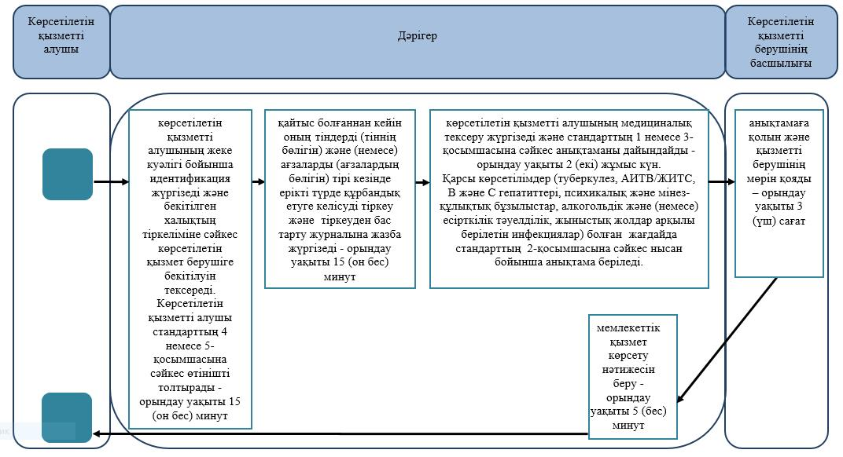

**Шартты белгілер:**

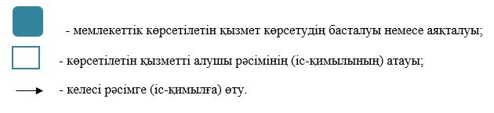

© 2012. Қазақстан Республикасы Әділет министрлігінің «Қазақстан Республикасының Заңнама және құқықтық ақпарат институты» ШЖҚ РМК